Математика
урок №84
тема: Сложение вида 27+35
цель: планируется, что к концу урока учащиеся будут знать алгоритм сложения с переходом через десяток вида 27+35
- задачи: познакомить с поразрядным приемом сложения двухзначного числа с переходом через разряд;
- совершенствовать вычислительные навыки; решение задач;
- содействовать закреплению умений решать примеры с величинами;
- развивать логическое мышление;
- содействовать воспитанию интереса к математике
Оборудование: учебник .Математика 2 класс, Г.Л. Муравьева,
М.А.Урбан,часть 2 с. 40-41. Карточки с заданиями, карточка «Светофор», «Нужна помощь!» Гексы числа 42,58,37. Цельна языке учащихся -карточка

Ход урока.
- Организационный этап
Урок математики мы начинаем,
Еще одну тайну сегодня узнаем.
Не отвлекайся, внимателен будь,
За новыми знаниями отправимся в путь.
- Этап проверки выполнения домашнего задания.
- Прием Неподнятая рука. Случайный выбор.
- Прочитайте первое числовое выражение( Из числа 100 вычесть сумму числе 21 и 37 получится 42.)
-Как прочитать иначе этот пример? (100 минус в скобках 21 плюс 37.)
Просигнализируйте у кого так, своими светофориками. У кого по другому.
Учитель: 42.Это верный ответ. показывает свой светофор.
Кто допустил ошибку, исправляем.
Прочитайте второе числовое выражение.
(Из 100 вычесть разность чисел 83 и 41 равно 58)
Прочитайте решение задачи.
1) 22+5=27(м) – высота береза
2) 27+10=37(м)- высота
У кого так решена задача,просигнализируйт световориком.
Это верный ответ.(Учитель сигнализирет зеленый свет)
Работа в группе.
НаШтоБуЗУ
- Прочитаю карточку(гекс)
- Смогу выбрать правильный ответ, докажу.
- Смогу составить цепочку 2 -3 гекса самостоятельно
- Оценю свою работу.
- Пользуемся карточкой «Нужна помощь»
1 гр. Характеристику числу 42
42

( Натуральное. Четное. Двузначное число, соседи 41 и 43.Состоит из двух разрядов 4 десятка и 2 единицы. Сумма разрядных слагаемых: 42=40+2 Две различные цифры в записи числа: 4 и 2

2 гр Характеристика числа 58
натуральное
58

( Натуральное. Четное. Двузначное число, соседи 57 и 59.Состоит из двух разрядов 5 десятков и 8 единиц. Сумма разрядных слагаемых: 58=50+8 Две различные цифры в записи числа: 5 и 8

37
3 гр Харктеристика числа 37
( Натуральное. Нечетное. Двузначное число, соседи 36 и 38.Состоит из двух разрядов 3 десятка и 7 единиц. Сумма разрядных слагаемых: 37=30+7 Две различные цифры в записи числа: 3 и 7)
Проверка выполненной работы в группах.
Самооценка, оценка учителя.
Чистописание 37 42 58
3.Актуализация знаний и умений учащихся
-Давайте,вспомним темы предыдущих уроков.
*Сложение ида 36+64=100
*Вычитане вида 50-23,вычитани вида 100-23.
Обясните,пожалуйста алгоритм решения примера 100-23,36+24 в парах, 2учащихся у доски.
Прием «Случайный выбор»
36+24 1-ый учащийся
1) Раскладываю 36 на десятки и единицы -3десятка и 6 единиц ,
24-это 2 десята и 4 единицы
2) складываю десятки 30 и 20=50
3)складываю единицы 6 и4=10
4) складываю результаты 50+10=60
5) Пишу ответ 60.
2-ой учащийся у доски
1) 100-23( из 100 надо вычесть 23)
2) из 100 вычитаю десятки .2десятка это 20.!00-20=80
3) из 80 надо вычесть 3 единицы. 80-3=77
4) читаю ответ 77
Проверка. Самопроверка.
4.Этап целеполагания.
- Ребята, рассмотрите примеры на доске и разбейте их на два столбика по операциям.
45+28
75-32
23-12
66+29
48+34
- Примеры на сложение и вычитание.
-Каких примеров больше на сложение или вычитание? +
Исходя из этого определите тему урока.
-Сложение двузначных чисел вида 45+28
Поставим цели на урок исходя из проделанного материала
1. Будем учиться решать примеры на сложение вида 45+28
2. Будем учиться составлять алгоритм решения примера 45+28
3. Будем учиться решать задачи
Цели читаем каждый сам себе и проговариваем в парах
5. Устный счет.
Прием «Неподнятая рука.Случайный выбор».
Карточка «Нужна помощь». «Светофорики»
1. Опредите количество десятков и единиц в числе
23,54,67,78.
(Илья) 23=2десятка и 3 единицы
- Просигнализировали у кого так.Это верный ответ.
2. Назовите сумму разрядных слагаемых
45,67,98,73
3. Назовите порядок действий в примере
44+(15+17)
23+25-15
(100-30)+12
4. Решите задачи
У Пети было 23 марки, у Ильи на 12 марок больше. Сколько марок у Ильи?
5. Чего больше 2 кг ваты или 2 кг соли?
Устно № 6
24-13=11 Аркадию сейчас 11-2=9лет Алисе сейчас
№7 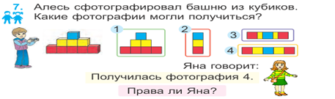
Ответ:Яна не права. Башня под номером 2
Физкульминутка
6. Этап изучения нового материала
27+35=
Объяснение учителя
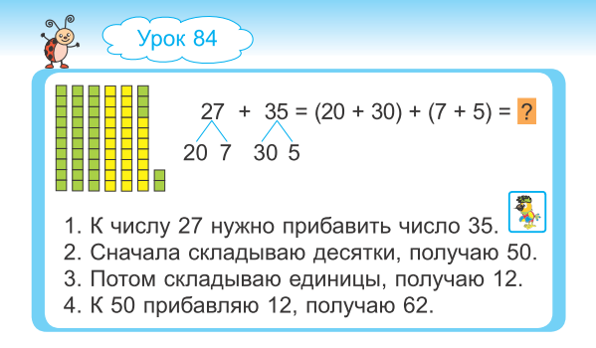
7.Этап первичного закрепления изученного материала.
Работа удоски. 2-3 учащихся решают примеры с объяснением
№1 с. 40
Решение задачи №4 у доски
8.Этап обобщения и закрепления изученного.
Прочитайте задачу.
-Можем сразу ответить на вопрос задачи? Почему?
- Как вы понимаете 2 коробки по 12 штук карандашей. Это 12 и еше раз 12.
Давайте составим план решения задачи.
1. Узнаем, сколько в двух коробках карандашей?
12+12=24 (карандаша) – в двух коробках
2.Унаем, сколько всего карандашей купили?
24+6=30 (карандашей)- купили
Решение задачи у доски и самостоятельно.
Прием «Неподнятая рука»,карточка «Нужна помощь»
Проверка.Самоценка.
9.Этап контроля и самоконтроля. Самостоятельная работа
1 вариант
№2 первый столбик
№3 1,2 примеры.
2 вариант
№2 второй столбик
№3 3,4 пример.
Карточка1. Дополнение.
56+13 82+12
24-12 45-13
Карточка 2
У Оли 2 коробки карандашей по 6 штук. Сколько всего карандашей у Оли?
Объясните ,как найти сумму чисел 48 и 25?
Алгоритм решения примера.
-Давайте вернемся к целям поставленым вначале урока и проверим выполнили ли мы их?
1. Научились решать примеры на сложение вида 45+28. Да+
2. Знаем алгоритм решения примера вида 27=35. Да +
3. Научились решать задачи. Да +
11.Этап информирования о домашнем задании.
№1,2с. 41
1.Расскажите алгоритм решения примера 26+36
2.Задача.Прочитайте задачу. Составим план решения задачи.
Что узнаем вначале?
1. Сколько фотографий у Анэлы? 24+18=42 (фотографии )-у Анэлы
2. Узнаем сколько фотографий у Ларисы?
24+42=66 (фотографий)- у Ларисы.
12. Этап подведения итогов и рефлексия. Игра с кубиком.
- Оцените результаты своей работы на уроке.Просигнализируйте.
Зеленый- все получилось, можно смело идти дальше
Желтый - все понятно, но есть сомнения,затрдуднения

Красный – надо постараться восполнить пробелы
Игра с кубиком.
1. Назову компоненты при сложении
2. Я узнал….
3. У меня получилось..
4. Я могу теперь…
5. Назову алгоритм решения примера вида 34+57..
6. Смогу поделиться…
Математика
урок №85 тема: Сложение вида 27+35
цель: планируется, что к концу урока учащиеся будут знать алгоритм сложения с переходом через десяток вида 27+35 двумя способами
- задачи: познакомить с поразрядным приемом сложения двухзначного числа с переходом через разряд;
- показать два способа решения примера 27+35;
- совершенствовать вычислительные навыки; решение задач;
- содействовать закреплению умений решать примеры на сравнение;
- развивать логическое мышление;
- содействовать воспитанию трудолюбия, правильной посадки.

Оборудование: учебник .Математика 2 класс, Г.Л. Муравьева, М.А. Урбан,часть 2 с. 42-43. Карточки с заданиями «Засели домики», « Помоги Кате записать..», карточка «Светофор», «Нужна помощь!»; цель на карточке, картинки : чемодан, мясорубка, ксерокс, корзинка.

Ход урока.
1.Организационный этап
Думаем- быстро,
Отвечаем –правильно,
Считаем- точно,
Пишем –красиво!
- Этап проверки выполнения домашнего задания.с. 41№ 1
- Прием Неподнятая рука. Случайный выбор.
-Прочитайте примеры,которые содержат в ответе 6 десятков? 26+36=62 35+29=64
У кого так? Просигнализируйте светофориком.Это верный ответ.
-Прочитайте примеры, которые содержат в ответе 2 единицы?18+74=92, 26+36=62
-Прочитайте примеры, которые содержат в ответе 9 десятков и 2 единицы; 18+74=92
8 десятков и 6 единиц; 49+39=86
- Прочитайте пример где в ответе единиц меньше на 2 ,чем десятков? 35+29=64
Проверка задачи №2
-Скажите, что узнавали первым действием?
24+18=42 (фотографии)- у Анэлы
-Скажите, что узнавали вторым действием?
42+24=66 (фотографий)- у Ларисы.
У кого так просигнализируйте?
3.Этап актуализации знаний
Вычислите удобным способом.
10+4+20+8=
9+20+40+3=
Вспомните темы предыдущих уроков.
Вычитание вида 50-23 (27),вычитание вида 100-23 (77).
Сложение вида 27+35 (62).
Расскажите алгоритм сложения вида 27+35.
- Как вы думаете, можем ли мы этот пример решить другим способом?
Предположения детей.
-Назовите еще раз ответы этих примеров. Расположите в порядке возрастания. Запишите в чистописании.
Чистописание 27 62 77
4.Этап целеполагания.
Поставим себе цели на урок
1. Будем решать примеры вида 27+35 двумя способами
2. Запомним алгоритм решения примера
3.Будем учиться правильно считать, решать задачи
4. Будем правильно сидеть за партой.
Каждый читает сам себе цель на карточке. Проговаривание целей друг другу.
Физкульминутка. Видео.
5.Устный счет.
1.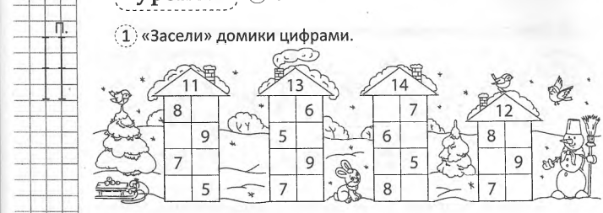
2.Определите количество единиц и десятков в числе
72= …дес ..ед 33= …дес ..ед
65= …дес ..ед 94= …дес ..ед
41= …дес ..ед 50= …дес ..ед
3.
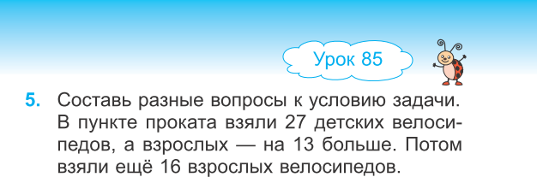
Работа в парах. Карточка «Нужна помощь»
Проверка. Светофорики.
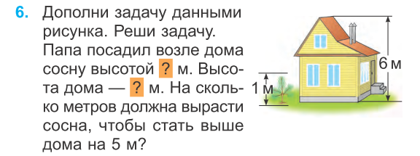
Работа в парах. Карточка «Нужна помощь»
Проверка. Светофорики.
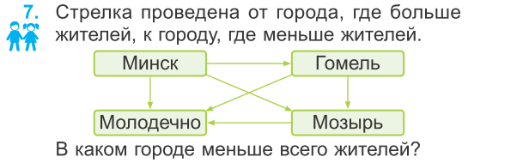
1.Минск.2.Гомель.3.Мозырь.
Работа в парах. Карточка «Нужна помощь»
Проверка. Светофорики.
6.Этап изучения нового материала.
Объяснение учителя.
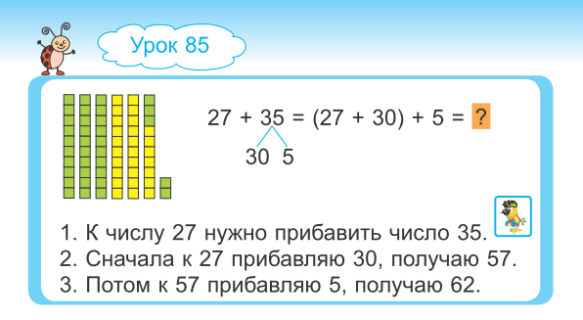
7.Этап закрепления нового материала.
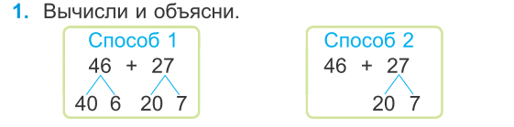

8. Этап применения знаний
Применение №2 Самостоятельно.
1 вариант 1.2 пример
2 вариант 3,4 пример
Карточка «Нужна помощь»
Проверка. Светофорики.
9.Этап закрепления знаний и умений
№3 Самостоятельно.
1 вариант 1столбик
2 вариант 2 столбик
Карточка «Нужна помощь»
Проверка. Светофорики.
Решение задачи №4
Прочитайте задачу каждый, затем в парах.
Прием Неподнятая рука. Случайный выбор.
-Можем ли сразу ответить на вопрос задачи?
-Что обозначает число 15? 7? 4?
-Назовите вопрос задачи?
Давайте составим план решения задачи.
-Что узнаем сначала?
Сколько партий Федя выиграл и проиграл? 7+4=11(партий)
-Можем ли теперь ответить на вопрос задачи? Как?
-Узнаем, сколько раз Федя сыграл вничью? 15-11=4( партии)
Комментированная запись для слабых учащихся, сильные записывают решение самостоятельно.
10.Этап контроля и самоконтроля
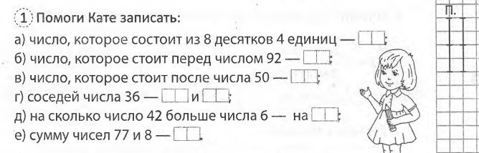
Проверим, выполнили мы цели, которые ставили вначале урока.
1. Научились решать примеры вида 27+35 двумя способами. +
2. Знаем алгоритм решения примера вида 27+35. +
3. Научились решать задачи. +
4. Правильно сидели за партой. Бережем свое здоровье. +
11. Этап информации о д/з.
с. 43 №1,2
1.Расскажите алгоритм решения примеров вида 49+16
2. Составим план решения задачи
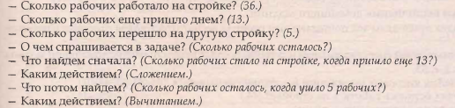
36+18 - 5=39 (рабочих)
12.Этап подведения итогов и рефлексии.
-Что нового узнали на уроке?
Все ли было доступно и понятно?
-С какими трудностями столкнулись?
Ребята, обратите внимание на наши углы. Там висят картинки: чемодан, мясорубка, корзина, ксерокс.
Они означают следующее:
чемодан- в него вы положите знания, которые получили сегодня на уроке и возьмете с собой
мясорубка- знания, которые сегодня получили, переработаете и используете в жизни;
корзина – знания, которые вы сегодня получили, вам не пригодятся, вы их выбросите в корзину;
ксерокс – знания, которые вы получили сегодня вам важны и вы поделитесь с ними с другими ( С другом, с папой .с мамой, с сестрой, с одноклассниками.

